

Ονοματεπώνυμο: Κατσούλα Χριστίνα

Α.Ε.Μ: 0711140

Εξάμηνο: Z΄

Μάθημα: Αγωγή Υγείας

***Τίτλος Προγράμματος: ΥΓΙΕΙΝΗ ΔΙΑΤΡΟΦΗ ΚΑΙ ΑΣΚΗΣΗ***

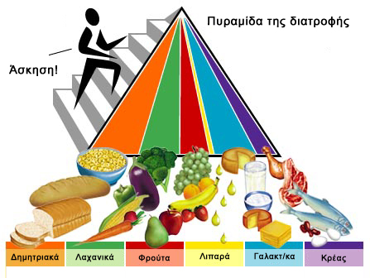

***Σκοπός:*** O σκοπός του προγράμματος υγιεινή διατροφή και άσκηση είναι να μάθουν οι μαθητές γυμνασίου πόσο σημαντικό είναι για την υγεία να τρεφόμαστε σωστά και να ασκούμαστε συστηματικά. Στόχος είναι η υιοθέτηση σωστών διατροφικών συνηθειών αλλά και θετικών στάσεων ως προς την άσκηση. Ο συνδυασμός υγιεινής διατροφής και άσκησης θα συμβάλλει στην πρόληψη και στην αντιμετώπιση ασθενειών. Στα πλαίσια αυτά ένας βασικός στόχος του προγράμματος είναι οι μαθητές να κατανοήσουν την σημασία που έχει η δια βίου άσκηση και να ενσωματώσουν την άσκηση στο πρόγραμμά τους. Επιμέρους στόχοι του προγράμματος είναι οι μαθητές να μάθουν:

* Τα οφέλη της άσκησης για την υγεία.
* Να μάθουν πώς να αυξήσουν την καθημερινή τους φυσική δραστηριότητα και να αναπτύξουν θετικές στάσεις για την άσκηση.
* Να διαχειρίζονται σωστά τον χρόνο τους ώστε να τοποθετούν την άσκηση στο πρόγραμμά τους.
* Να ενημερωθούν για το πώς η άσκηση συμβάλλει στην πρόληψη και την αποφυγή ασθενειών.
* Να κατανοήσουν ότι η άσκηση συμβάλλει στην μείωση ανθυγιεινών συμπεριφορών (κάπνισμα, αλκοόλ, ναρκωτικά, άγχος, κ.α).
* Να ενημερωθούν για το τι είναι υγιεινή διατροφή και να μάθουν να επιλέγουν τροφές χρήσιμες για την λειτουργία του οργανισμού.
* Να είναι σε θέση να ταξινομούν τις τροφές στις αντίστοιχες κατηγορίες της διατροφικής πυραμίδας.
* Να κατανοούν το περιεχόμενο των ετικετών στις συσκευασίες των τροφίμων και να επιλέγουν τρόφιμα πλούσια σε θρεπτικά συστατικά.
* Να μάθουν για τις βλαβερές συνέπειες που έχει η μη ισορροπημένη διατροφή στην υγεία και στην ανάπτυξη του ατόμου.
* Να μάθουν να επιλέγουν σωστά πρότυπα και να αντιστέκονται σε ότι προβάλλεται στα μέσα μαζικής ενημέρωσης.
* Να κατανοήσουν ότι το όμορφο σώμα είναι το υγιές σώμα.
* Να μάθουν να υπολογίζουν τον δείκτη μάζας σώματος και να ελέγχουν σε τακτά χρονικά διαστήματα το σωματικό τους βάρος.

***Τεκμηρίωση:*** Το πρόγραμμα αυτό κρίνεται απαραίτητο να εφαρμοστεί στον συγκεκριμένο πληθυσμό που στην προκειμένη περίπτωση είναι οι μαθητές Γυμνασίου καθώς έχει παρατηρηθεί ότι η φυσική δραστηριότητα μειώνεται αισθητά καθώς το άτομο περνά από το δημοτικό στο γυμνάσιο και στη συνέχεια στο λύκειο (Μπερτάκη, Μιχαλοπούλου, Αργυροπούλου, & Μπιτζίδου, 2007). Επίσης, έχει διαπιστωθεί ότι τα κορίτσια είναι λιγότερο φυσικά δραστήρια σε σχέση με τα αγόρια. Στα πλαίσια αυτά είναι αναγκαίο οι μαθητές να ενημερωθούν για τα οφέλη της άσκησης, για το πώς θα αναπτύξουν θετικές στάσεις για την άσκηση αλλά και το πώς θα την ενσωματώσουν στο πρόγραμμά τους. Επιπρόσθετα, μέσω του προγράμματος οι μαθητές θα γνωρίσουν τι σημαίνει υγιεινή διατροφή και τι αξία έχει για την υγεία. Θα διαπιστώσουν ότι τα περισσότερα προβλήματα υγείας συνδέονται με την κακή διατροφή και την έλλειψη φυσικής δραστηριότητας. Μια από τις σημαντικότερες συνέπειες της μη ισορροπημένης διατροφής και της μειωμένης φυσικής δραστηριότητας είναι η παχυσαρκία, το ποσοστό παιδικής παχυσαρκίας στην Ελλάδα είναι από τα υψηλοτέρα στην Ευρώπη. Αυτό κατέδειξε έρευνα του Παγκόσμιου Οργανισμού Υγείας ( European Childhood Obesity Surveillance Initiative). Έχουν πραγματοποιηθεί πολλές έρευνες γύρω από την παιδική και εφηβική παχυσαρκία σε μια από αυτές που έγινε σε μαθητές πρωτοβάθμιας και δευτεροβάθμιας εκπαίδευσης βρέθηκε ότι οι μαθητές γυμνασίου ήταν περισσότερο υπέρβαροι σε σχέση με τους μαθητές δημοτικού και λυκείου (Χαριζάνη et al., 2010). Το πρόγραμμα μου απευθύνεται σε μαθητές Γυμνασίου γιατί έχει διαπιστωθεί ότι από αυτές τις ευαίσθητες ηλικίες αρχίζει να μειώνεται η φυσική δραστηριότητα και να δημιουργούνται ανθυγιεινές συμπεριφορές. Είναι πολύ σημαντικό σε αυτές τις ηλικίες να μάθουν τα παιδιά για την σημασία της δια βίου άσκησης αλλά και για το πόσο σπουδαίο είναι να ακολουθούν μια σωστή και υγιεινή διατροφή.

***Προσδοκώμενα αποτελέσματα:*** Μετά την εφαρμογή του προγράμματος οι μαθητές θα έχουν αυξήσει τις γνώσεις τους σχετικά με τα οφέλη της άσκησης αλλά και της υγιεινής διατροφής. Θα έχουν αποκτήσει ποιο θετική στάση για την άσκηση και θα την έχουν ενσωματώσει στο εβδομαδιαίο πρόγραμμά τους. Θα έχουν εμπεδώσει ότι η άσκηση συμβάλει στην μείωση ανθυγιεινών συμπεριφορών και στην πρόληψη και την αποφυγή ασθενειών. Θα είναι σε θέση να αναγνωρίζουν ποιες τροφές ανήκουν στις κατηγορίες της διατροφικής πυραμίδας και ποιες είναι απαραίτητες να προσλαμβάνονται για την ομαλή λειτουργία του οργανισμού και την αποφυγή ασθενειών (παχυσαρκία, καρδιαγγειακά προβλήματα, σάκχαρο κ.α). Θα έχουν μάθει να διαβάζουν και να αξιολογούν το περιεχόμενο των ετικετών στις συσκευασίες τροφίμων και θα κάνουν ποιο προσεχτικές αγορές. Τέλος, θα έχουν αντιληφθεί ότι ο συνδυασμός σωστής διατροφής και άσκησης συμβάλλει στην προαγωγή της υγείας.

**MΑΘΗΜΑΤΑ**

***Μάθημα 1ο :*** Σκοπός του προγράμματος είναι να ενημερωθούν οι μαθητές για τα οφέλη της άσκησης και να μάθουν πώς να αυξήσουν την καθημερινή τους φυσική δραστηριότητα.

***Μέσα και μέθοδοι:*** Σύντομη διάλεξη που να αναλύει τα οφέλη και τις ευεργετικές συνέπειες που έχει η άσκηση στην υγεία. Παρουσίαση τρόπων που μπορεί να αυξηθεί η καθημερινή δραστηριότητα. Τεστ γνώσεων γιατί είναι σημαντική η άσκηση και ερωτήσεις ανοιχτού τύπου σχετικά με το αν και κατά πόσο και με ποιο τρόπο έχουν ενσωματώσει την φυσική δραστηριότητα στην καθημερινότητά τους. Με αυτό τον τρόπο θα διαπιστώσουμε πως αντιλαμβάνονται οι μαθητές την έννοια της άσκησης και με ποιους τρόπους την υλοποιούν και έτσι θα καταλάβει ο εκπαιδευτικός αδυναμίες και ασάφειες που διατυπώνονται γύρω από το θέμα.

***Ενδεικτική δραστηριότητα:*** Xωρίζω τα παιδιά σε ομάδες και τους ζητάω να ψάξουν πληροφορίες για την σημασία της άσκησης στην υγεία αλλά και να σκεφτούν και να προτείνουν και άλλους τρόπους που μπορούν να αυξήσουν την καθημερινή τους δραστηριότητα. Επίσης, να καταγράψουν την εβδομαδιαία φυσική τους δραστηριότητα όπου θα αναφέρεται το είδος και η χρονική διάρκεια.

***Μάθημα 2ο :*** Σκοπός είναι να μάθουν οι μαθητές οτι η άσκηση συμβάλλει στην πρόληψη, στην αποφυγή ασθενειών, στην μείωση ανθυγιεινών συμπεριφορών (κάπνισμα, αλκοόλ, ναρκωτικά, άγχος, κ.α). Η έλλειψη άσκησης σε συνδυασμό με άλλες ανθυγιεινές συμπεριφορές μπορεί να οδηγήσει στην παχυσαρκία. Επιπρόσθετα, να μάθουν να διαχειρίζονται σωστά τον χρόνο τους ώστε να τοποθετούν την άσκηση στο πρόγραμμά τους.

***Μέσα και μέθοδοι:*** Σύντομη διάλεξη σχετικά με το πώς η άσκηση επιδρά στην αποφυγή και πρόληψη ασθενειών καθώς και το πώς η μειωμένη φυσική δραστηριότητα και οι ανθυγιεινές συμπεριφορές οδηγούν στην παχυσαρκία, παρουσίαση λύσεων στο πρόβλημα ορισμένων μαθητών να ασκηθούν λόγω έλλειψης χρόνου.

**Ενδεικτική δραστηριότητα:** Ομαδική εργασία με θέμα την παχυσαρκία. Να βρουν οι μαθητές πληροφορίες για την θέση που έχει η χώρα μας στην παιδική και εφηβική παχυσαρκία σε σχέση με τις άλλες χώρες της Ευρώπης καθώς και να παρουσιάσουν τις αιτίες που οδηγούν σε αυτή την ασθένεια. Η εργασία θα παρουσιαστεί σε powerpoint και θα βραβευτεί η καλύτερη.

***Μάθημα 3ο :*** Σκοπός αυτού του μαθήματος είναι οι μαθητές να ενημερωθούν για το τι είναι υγιεινή διατροφή και να μάθουν να επιλέγουν τροφές χρήσιμες και θρεπτικές για την λειτουργία του οργανισμού.

***Μέσα και μέθοδοι:*** Σύντομη διάλεξη για το πώς ορίζεται η υγιεινή διατροφή και το ποιες τροφές είναι πλούσιες σε θρεπτικά συστατικά και είναι απαραίτητες να προσλαμβάνονται καθώς και για το πόσα γεύματα πρέπει να κάνουμε την ημέρα ανάλογα με τις ενεργειακές μας απαιτήσεις. Ερωτηματολόγιο με ερωτήσεις πολλαπλής επιλογής για να δούμε τις γνώσεις των μαθητών.

***Ενδεικτική δραστηριότητα:*** Ατομική εργασία να καταγράψει ο κάθε μαθητής για μια εβδομάδα τι τρώει και πόσα γεύματα κάνει την ημέρα και να τα συγκρίνει με αυτά που έμαθε ότι πρέπει να κάνει για να εντοπίσει τα λάθη των διατροφικών του συνηθειών.

***Μάθημα 4ο :*** Στόχος είναι οι μαθητές να βρίσκονται σε θέση να κατανοούν και να διαβάζουν σωστά το περιεχόμενο των ετικετών στις συσκευασιών τροφίμων και να

αναγνωρίζουν τα επικίνδυνα ή πιθανών επικίνδυνα συστατικά των τροφών***.***

***Μέσα και μέθοδοι:*** Σύντομη διάλεξη σχετικά με το πώς θα μάθουν να διαβάζουν και να αξιολογούν το περιεχόμενο των ετικετών στις συσκευασίες τροφίμων προκείμενου να κάνουν ορθές αγορές.

***Ενδεικτική δραστηριότητα:*** Ομαδική εργασία οι μαθητές να εντοπίσουν ποια τρόφιμα και ποτά θα αποφεύγουν να αγοράζουν από το κυλικείο και ποια θα ήταν καλύτερο να αγοράζουν και να τα ενσωματώνουν στο γεύμα τους, αφού αξιολογήσουν σύμφωνα με όσα έμαθαν το περιεχόμενο των ετικετών στις συσκευασίες τροφίμων.

***Mάθημα 5ο :*** Σκοπός είναι να μάθουν οι μαθητές για τις βλαβερές συνέπειες που έχει η μη ισορροπημένη διατροφή στην υγεία και στην ανάπτυξη του ατόμου, καθώς και να μάθουν να επιλέγουν σωστά διατροφικά πρότυπα και να αντιστέκονται σε ότι προβάλλεται στα μέσα μαζικής ενημέρωσης.

***Μέσα και μέθοδοι:*** Σύντομη διάλεξη για το τι προβλήματα δημιουργεί η μη ισορροπημένη διατροφή στην υγεία και την ομαλή ανάπτυξη του ατόμου, τεστ γνώσεων σχετικά με τις βλαβερές συνέπειες που έχει η κακή διατροφή στην υγεία και την ανάπτυξη καθώς και ερωτήσεις ανοιχτού τύπου όπου θα προβάλλεται η άποψη των μαθητών σχετικά με όσα παρουσιάζονται στα μέσα μαζικής ενημέρωσης.

***Ενδεικτική δραστηριότητα:*** Ομαδική εργασία 4-5 ατόμων με θέμα την καταγραφή 10 διαφημίσεων από τα μέσα μαζικής ενημέρωσης με θέμα την διατροφή όπου θα συνοδεύεται από ένα σύντομο σχόλιο σχετικά με όσα τους παρουσιάζονται.

**ΑΝΑΛΥΤΙΚΗ ΠΕΡΙΓΡΑΦΗ**

***Μάθημα 6ο  :*** Στόχος είναι να μπορούν οι μαθητές να ταξινομούν τις τροφές στις αντίστοιχες κατηγορίες της διατροφικής πυραμίδας, καθώς και να μάθουν να υπολογίζουν τον δείκτη μάζας σώματος, να ξεχωρίζουν το είδος του σωματότυπού τους και να μάθουν να ελέγχουν σε τακτά χρονικά διαστήματα το σωματικό τους βάρος.

**Σύντομη εισαγωγή** : Σχετικά με την Πυραμίδα Υγιεινής Διατροφής όπου είναι ένας απλός τρόπος για να κατανοήσει κανείς πώς να τρέφεται σωστά σε καθημερινή βάση καθώς και να μάθει να επιλέγει ποιες τροφές πρέπει να τρώει καθημερινά, λίγες φορές την εβδομάδα και λίγες φορές τον μήνα. Παρουσίαση εικονικής αναπαράστασης της πυραμίδας διατροφής όπου θα βοηθήσει στο να θυμόμαστε τις αναλογίες των πέντε ομάδων τροφών. Η πυραμίδα είναι ένα διάγραμμα, χωρισμένο σε 4 μέρη οριζοντίως. Η βάση της πυραμίδας περιλαμβάνει τα δημητριακά, το ρύζι, τα ζυμαρικά και το ψωμί και τις πατάτες όπου είναι οι τροφές που είναι πλούσιες σε υδατάνθρακες, βιταμίνη Β και φυτικές ίνες. Το δεύτερο τέταρτο της Πυραμίδας, χωρίζεται σε δύο ίσα μέρη των λαχανικών και των φρούτων, που είναι πλούσια σε βιταμίνες, μεταλλικά στοιχεία και φυτικές ίνες. Στο τρίτο στη σειρά τέταρτο, που επίσης χωρίζεται σε δύο ίσα μέρη, στα αριστερά είναι το γάλα και τα προϊόντα που είναι πλούσια σε ασβέστιο και πρωτεΐνες, όπως και βιταμίνες Α, Β2, Β12 και λίπος. Δίπλα από τα γαλακτοκομικά είναι η ομάδα των τροφών (κρέας, ψάρια, όσπρια, αυγά, ξηροί καρποί) που είναι πλούσιες σε πρωτεΐνες και ακόμα σε σίδηρο και ψευδάργυρο. Τα γλυκά και λιπαρά βρίσκονται λίγο πριν την κορυφή της πυραμίδας, γιατί είναι πλούσια σε θερμίδες κι επιπλέον έχουν χαμηλή θρεπτική αξία.

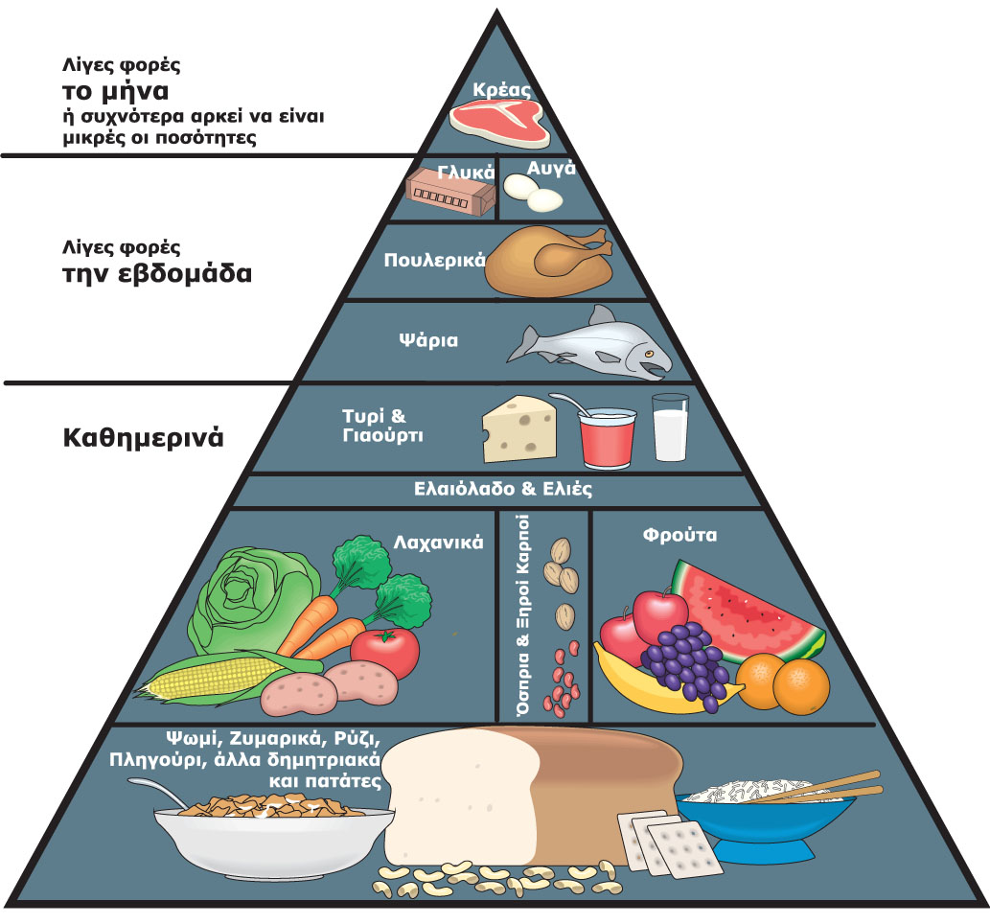

Είδη σωματότυπου:

* **Eκτομορφικός (Ectomorph):** Τα χαρακτηριστικά αυτού του σωματότυπου είναι ο επίπεδος θώρακας, οι στενοί γοφοί, το αδύνατο μυϊκό σύστημα, τα λεπτά και μακριά άκρα, το στενό στήθος και ο μακρύς λαιμός. Επίσης, το ύψος των ατόμων με αυτό το σωματότυπο είναι πάνω από τον μέσο όρο.
* **Ενδομορφικός (Endomorph):** Είναι ο σωματότυπος με το υψηλότερο ποσοστό σωματικού λίπους, το οποίο συσσωρεύεται κυρίως στο πάνω μέρος του σώματος, και συγκεκριμένα στην περιοχή την κοιλιάς και των γοφών. Τα χαρακτηριστικά αυτού του σωματότυπου είναι οι στενοί ώμοι, η φαρδιά λεκάνη και το στρογγυλό πρόσωπο ακόμα το μυϊκό σύστημα είναι ανεπτυγμένο, δεν είναι όμως ευδιάκριτο λόγω του λίπους.
* **Μεσομορφικός (Mesomorph):** Τα χαρακτηριστικά αυτού του σωματότυπου είναι το τετράγωνο κεφάλι και το συμμετρικό σώμα διαθέτουν μεγάλο άνοιγμα ώμων, στενή μέση και φυσιολογικό μέγεθος γοφών. Επίσης, το μυϊκό σύστημα είναι αρκετά αναπτυγμένο και μπορεί να διακριθεί εξαιτίας του χαμηλού ποσοστού σωματικού λίπους.

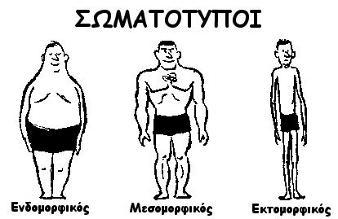

***ΔΕΙΚΤΗΣ ΜΑΖΑΣ ΣΩΜΑΤΟΣ:***  Οι μαθητές πρέπει να μάθουν ότι η μέτρηση του σωματικού βάρους δεν δίνει επαρκής πληροφορίες για την σωματοδομή ενός ατόμου. Αντίθετα ο δείκτης μάζας σώματος αξιολογεί την σωματοδομή με την βοήθεια ενός τύπου **ΔΣΜ= Βάρος(kg)** θα πρέπει να υπολογιστεί και η ηλικία τους στο αποτέλεσμα γιατί ο ΔΣΜ δεν είναι αντιπροσωπευτικός σε νεαρές ηλικίες καθώς το άτομο αναπτύσσεται.

**Ύψος(m)2**

|  |  |  |  |  |  |
| --- | --- | --- | --- | --- | --- |
| ΔΜΣ | <18,5 | 18,5-25 | 25-27 | 27-30 | >30 |
| ΚΑΤΑΣΤΑΣΗ | ΛΙΠΟΒΑΡΗΣ | ΙΔΑΝΙΚΟ ΒΑΡΟΣ | ΥΠΕΡΒΑΡΟΣ | ΥΠΕΡΒΑΡΟΣ | ΠΑΧΥΣΑΡΚΟΣ |

***Ενδεικτική δραστηριότητα:*** Ο κάθε μαθητής να υπολογίσει τον δείκτη μάζας σώματός του και των γονιών του και να κατατάξει τον εαυτό του σε μια από τις εξής κατηγορίες: ενδομορφικός, μεσομορφικός, εκτομορφικός. Να κατατάξει τις ακόλουθες τροφές στις κατηγορίες της διατροφικής πυραμίδας: γιαούρτι, όσπρια, έλαια, πουλερικά, ξηροί καρποί, αυγά, τυρί, κόκκινο κρέας. Ομαδικά να σχεδιάσουν σε ένα μεγάλο χαρτόνι οι μαθητές την διατροφική πυραμίδα και να την αφισοκολλήσουν στην τάξη τους.

***ΑΞΙΟΛΟΓΗΣΗ ΤΟΥ ΠΡΟΓΡΑΜΜΑΤΟΣ :*** Η αξιολόγηση του προγράμματος που ακολούθησε έγινε με ερωτηματολόγια που μοιράστηκαν σε όλους τους μαθητές Γυμνασίου που συμμετείχαν στο πρόγραμμα πριν από την έναρξη και στο τέλος του προγράμματος. Παρακάτω ακολουθούν 3 ερωτηματολόγια που δόθηκαν πριν την έναρξη του προγράμματος, τα ίδια δόθηκαν και μετά την λήξη του προγράμματος και έτσι αξιολογήθηκε το πρόγραμμα αγωγής υγείας που σχεδίασα.

ΕΡΩΤΗΜΑΤΟΛΟΓΙΟ ΓΝΩΣΕΩΝ

**Η άσκηση είναι:**

|  |  |  |  |  |  |  |  |  |
| --- | --- | --- | --- | --- | --- | --- | --- | --- |
| Καλή για την υγεία | 1 | 2 | 3 | 4 | 5 | 6 | 7 | Κακή για την υγεία |
| Χρήσιμη | 1 | 2 | 3 | 4 | 5 | 6 | 7 | άχρηστη |
| Απαραίτητη | 1 | 2 | 3 | 4 | 5 | 6 | 7 | ανούσια |
| Ευχάριστη | 1 | 2 | 3 | 4 | 5 | 6 | 7 | δυσάρεστη |
| Βοηθά στην πρόληψη και αντιμετώπιση ασθενειών | 1 | 2 | 3 | 4 | 5 | 6 | 7 | Δεν βοηθά στην πρόληψη και αντιμετώπιση ασθενειών. |

Για να υπολογισθεί η βαθμολογία προσθέτω τις απαντήσεις που έχουν κυκλώσει οι μαθητές. Όσο πιο πολύ η βαθμολογία πλησιάζει το 35, τόσο λιγότερες είναι οι γνώσεις τους για την άσκηση.

**Η διατροφή**

|  |  |  |  |  |  |  |  |  |
| --- | --- | --- | --- | --- | --- | --- | --- | --- |
| Πρέπει να είναι υγιεινή | 1 | 2 | 3 | 4 | 5 | 6 | 7 | Ανθυγιεινή |
| Πλούσια σε θρεπτικά συστατικά | 1 | 2 | 3 | 4 | 5 | 6 | 7 | Φτωχή σε θρεπτικά συστατικά |
| Ισορροπημένη | 1 | 2 | 3 | 4 | 5 | 6 | 7 | Μη ισορροπημένη |
| Επηρεάζει την υγεία | 1 | 2 | 3 | 4 | 5 | 6 | 7 | Δεν επηρεάζει την υγεία |
| Βοηθά στην πρόληψη ασθενειών | 1 | 2 | 3 | 4 | 5 | 6 | 7 | Δεν βοηθά στην πρόληψη ασθενειών |
| Η διατροφή σε συνδυασμό με την άσκηση προάγουν την υγεία | 1 | 2 | 3 | 4 | 5 | 6 | 7 | Η διατροφή σε συνδυασμό με την άσκηση δεν προάγουν την υγεία |

Για να υπολογισθεί η βαθμολογία προσθέτω τις απαντήσεις που έχουν κυκλώσει οι μαθητές. Όσο πιο πολύ η βαθμολογία πλησιάζει το 42, τόσο λιγότερες είναι οι γνώσεις τους για την διατροφή.

ΕΡΩΤΗΜΑΤΟΛΟΓΙΟ ΣΤΑΣΕΩΝ

Το πρόγραμμα αγωγής υγείας που θα παρακολουθήσω θα είναι για εμένα:

|  |  |  |  |  |  |  |  |  |
| --- | --- | --- | --- | --- | --- | --- | --- | --- |
| Ενδιαφέρον | 7 | 6 | 5 | 4 | 3 | 2 | 1 | Βαρετό |
| Θα Εμπλουτίσει τις γνώσεις μου |  |  |  |  |  |  |  | Δεν θα εμπλουτίσει τις γνώσεις μου |
| Ευχάριστο και δημιουργικό |  |  |  |  |  |  |  | Δυσάρεστο και μη δημιουργικό |

Το πρόγραμμα αγωγής υγείας που παρακολούθησα ήταν για εμένα:

|  |  |  |  |  |  |  |  |  |
| --- | --- | --- | --- | --- | --- | --- | --- | --- |
| Ενδιαφέρον |  |  |  |  |  |  |  | Βαρετό |
| Εμπλούτισε τις γνώσεις μου |  |  |  |  |  |  |  | Δεν εμπλούτισε τις γνώσεις μου |
| Ευχάριστο και δημιουργικό |  |  |  |  |  |  |  | Δυσάρεστο και μη δημιουργικό |

Για να υπολογισθεί η βαθμολογία προσθέτω τις απαντήσεις που έχουν κυκλώσει οι μαθητές. Όσο πιο πολύ η βαθμολογία πλησιάζει το 21, τόσο καλύτερες- θετικότερες στάσεις έχουν ως προς το πρόγραμμα.

***ΒΙΒΛΙΟΓΡΑΦΙΑ***

* Χαριζάνη, Φ.,  Καματέρη, Κ.,  Ζάγκαλης, Θ., Γουρνή, Μ., Πολυκανδριώτη, Μ., &  Γουρνή, Π. (2010). Συχνότητα εμφάνισης παχυσαρκίας σε μαθητές πρωτοβάθμιας και δευτεροβάθμιας εκπαίδευσης*. ΤΟ ΒΗΜΑ ΤΟΥ ΑΣΚΛΗΠΙΟΥ, 9.*
* Μπερτάκη, X., Μιχαλοπούλου, M., Αργυροπούλου, E.X., & Μπιτζίδου, X. (2007). Φυσική Δραστηριότητα Μαθητών και Μαθητριών Λυκείου στην Ελλάδα. Inquiries in Sport & Physical Education, 5, 386-395.